HƯỚNG DẪN PHỤ HUYNH TUYỂN SINH LỚP 1
Bước 1: đăng nhập: https://tsdc.haiphong.edu.vn
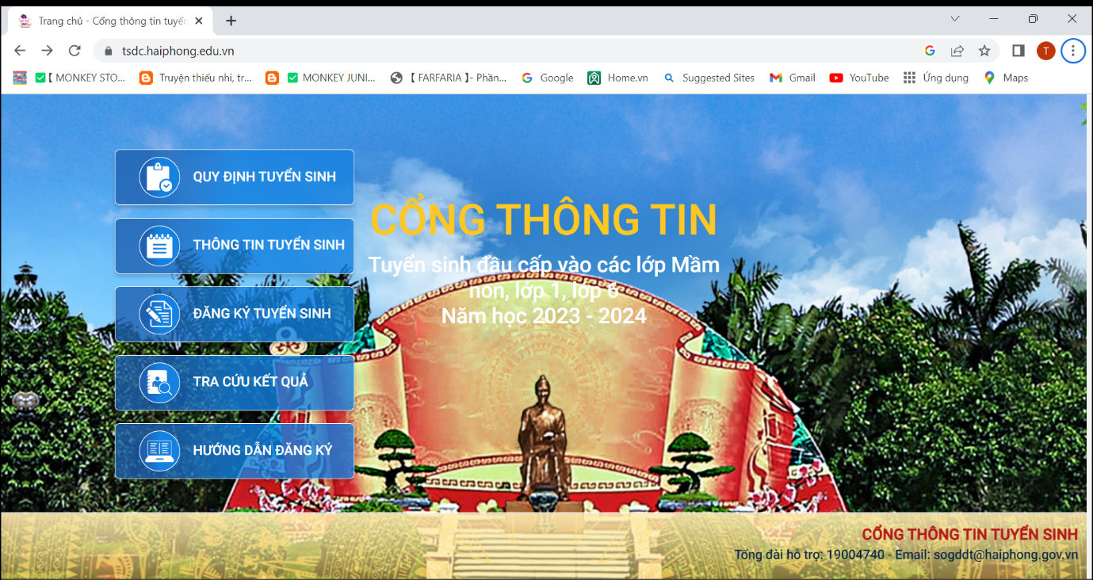
Bước 2:
- Phụ huynh đọc mục: quy định tuyển sinh, thông tin tuyển sinh, hướng dẫn đăng ký tuyển sinh; sau đó nhấn đăng kí tuyển sinh
-Phụ huynh đăng ký: chọn Lớp 1; nhấn vào Đăng ký
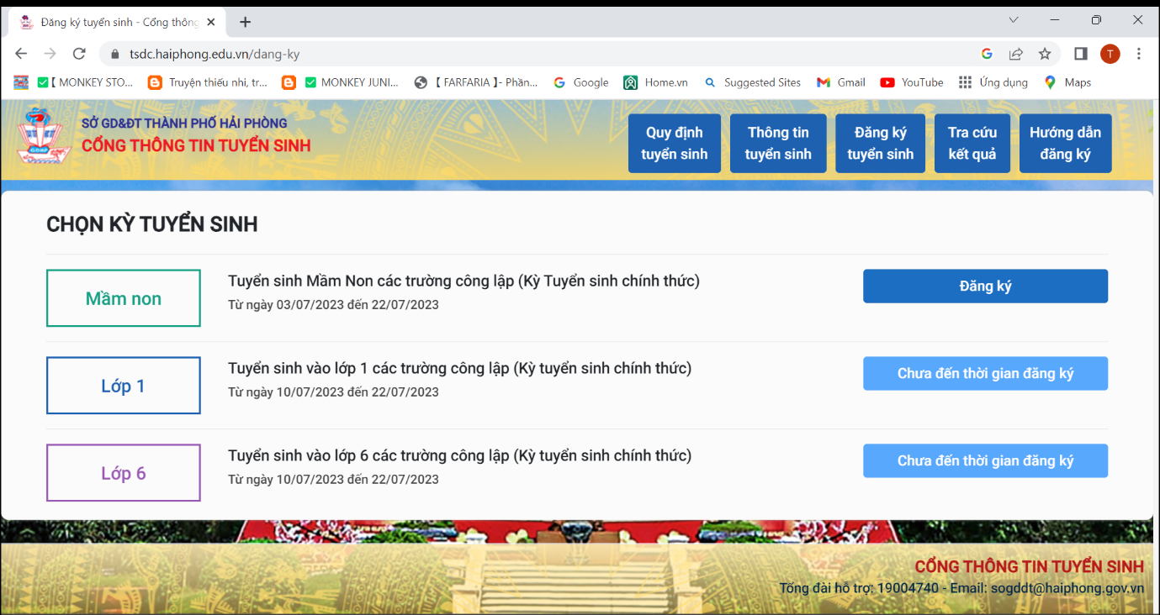

Bước 3: PHHS nhập Số định danh cá nhân kèm Mật khẩu do trường cuối cấp cung cấp và chọn [Tìm kiếm].

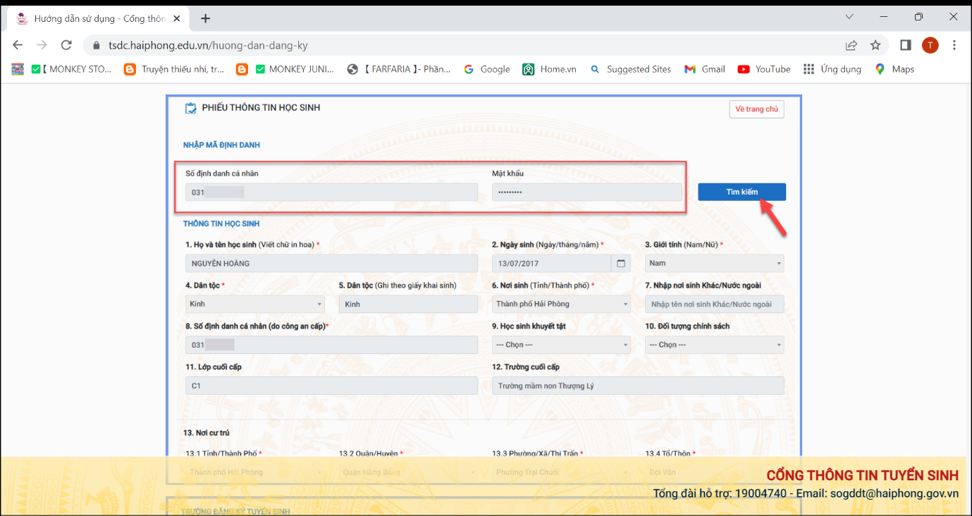

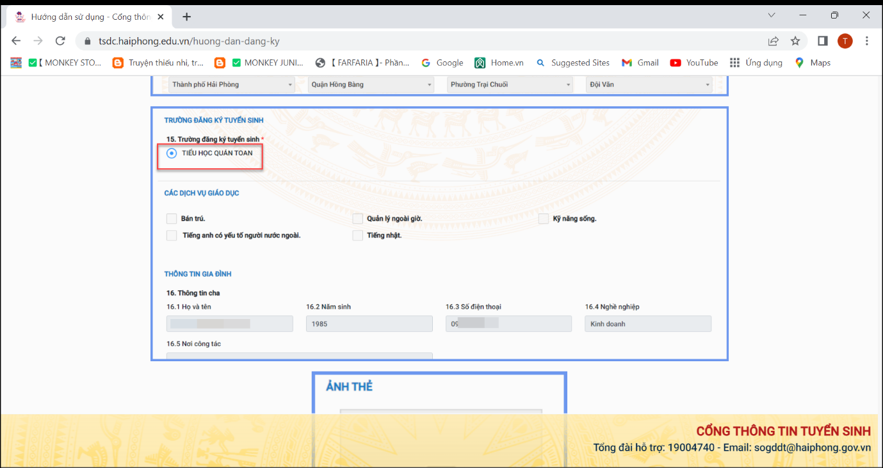
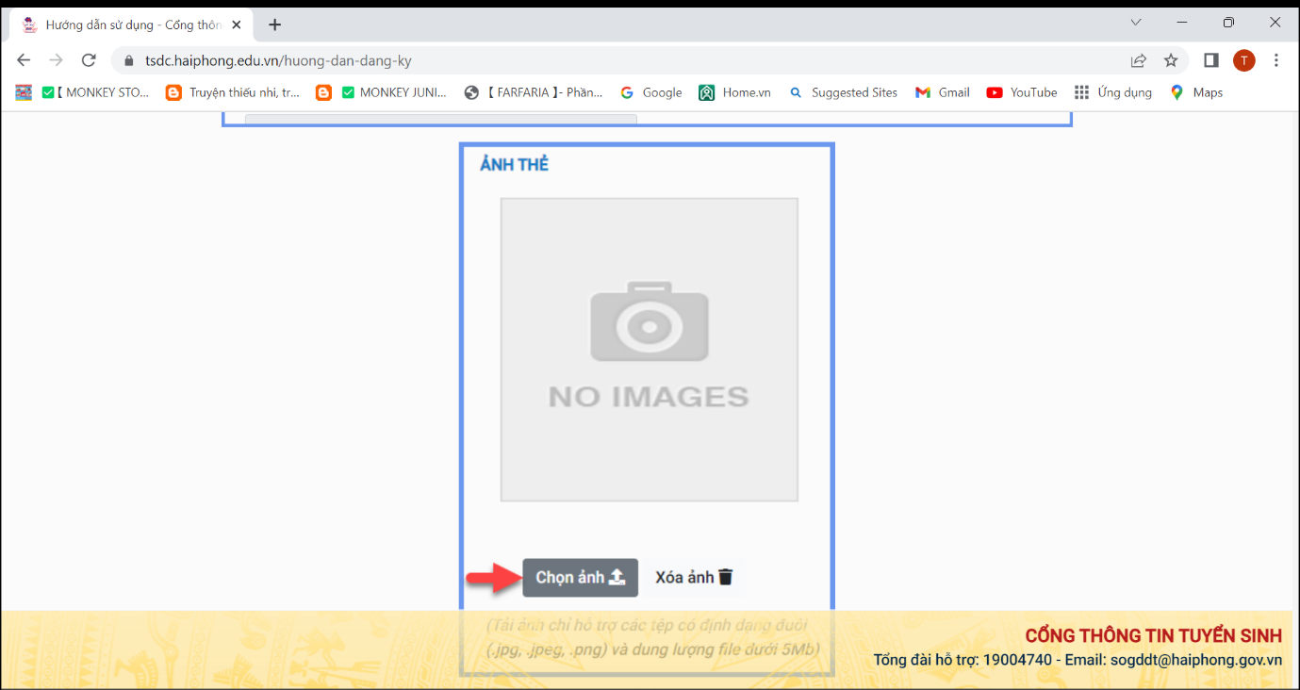
- Sau khi hoàn thiện hồ sơ học sinh, PHHS nhập Mã bảo vệ, tích Tôi xin cam kết khai báo đúng thông tin và [Gửi đăng ký] để gửi hồ sơ của học sinh về trường đăng ký tuyển sinh.
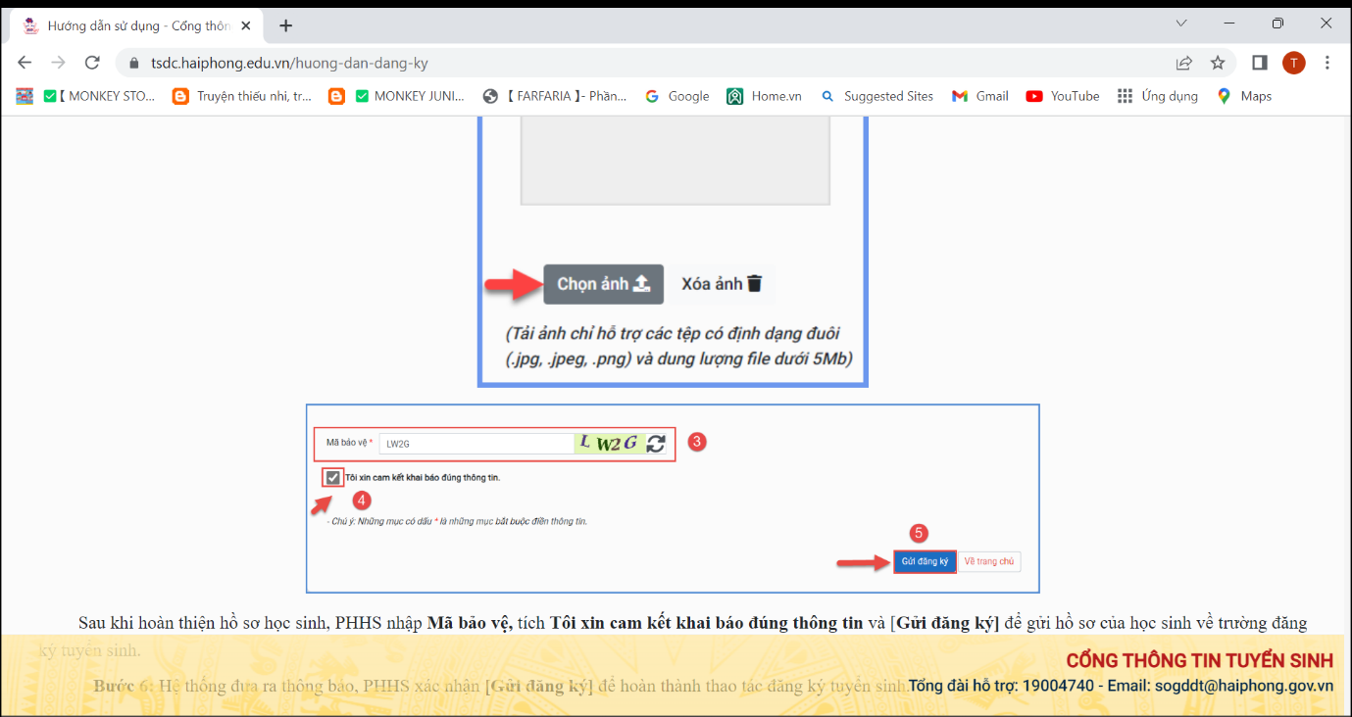

Bước 4: Hệ thống đưa ra thông báo, PHHS xác nhận [Gửi đăng ký] để hoàn thành thao tác đăng ký tuyển sinh.
